



***Читаем книги – развиваем речь***

Семья, в которой книга сопровождает ребенка с момента его

рождения, семья, в которой читают родители, - это предпосылка

грамотности и «чутья» родного языка. При отсутствии доброй

традиции семейного чтения ребенок практически никогда не берет

книгу сам. Он должен ощущать, что жизнь его родителей

немыслима без чтения, тогда книги войдут и в его жизнь.

Взрослые должны помнить, что книга привлекает ребенка, прежде всего оформлением. Ее внешний вид должен быть не только привлекательным, но и завлекательным: разные формы обложек, красивые, яркие иллюстрации. О том, что это приоритетно для ребенка, хорошо сказал современный поэт:

Мы читаем книги вместе.

С папой каждый выходной.

У меня картинок двести,

А у папы – ни одной.

У меня слоны, жирафы

Звери все до одного,

И бизоны, и удавы,

А у папы – никого!

У меня - в пустыне дикой

Нарисован львиный след.

Папу жаль. Ну что за книга,

Если в ней картинок нет!

В домашней библиотеке должны быть разные типы книг. Например, книжка-вырубка. Ее обложка вырезана по контуру того предмета, о котором идет речь в тексте, и ее игровое внешнее оформление тоже способствует привлечению ребенка к знакомству с содержанием.

Другой тип – книжка-панорама. Она не только ярко иллюстрирована, но и снабжена движущимися фигурками. Действие в ней как бы оживает с помощью этих фигурок. Манипулируя ими, ребенок не только включается в ритм текста, но и переживает происходящее вместе с героями.

Так же надо помнить о том, что в библиотеке малыша должны быть познавательные книги, заставляющие его мыслить, развивающие его интеллект, книги разного типа отражения действительности: не только сказки, но и поэзия.

Это нужно для того, чтобы ребенок с детства понимал многоликость мира, чтобы развивался весь спектр его чувств.

**Рекомендации родителям по развитию читательского интереса у детей.**

* Прививайте ребенку интерес к чтению с раннего детства.
* Покупайте книги, выбирайте книги яркие по оформлению и интересные по содержанию.
* Систематически читайте ребенку. Это сформирует у него привычку ежедневного общения с книгой.

* Обсуждайте прочитанную книгу среди членов своей семьи.
* Рассказывайте ребенку об авторе прочитанной книги.
* Если вы читаете ребенку книгу, старайтесь прервать чтение на самом увлекательном эпизоде.
* Вспоминая с ребенком содержание ранее прочитанного, намеренно его искажайте, чтобы проверить, как он запомнил ранее прочитанный текст.
* Рекомендуйте своему ребенку книги своего детства, делитесь своими детскими впечатлениями от чтения той или иной книги, сопоставляйте ваши и его впечатления.
* Устраивайте дома дискуссии по прочитанным книгам.
* Покупайте, по возможности, книги полюбившихся ребенку авторов, оформляйте его личную библиотеку.
* Воспитывайте бережное отношение к книге, демонстрируя книжные реликвии своей семьи.
* Дарите ребенку книги с дарственной надписью, теплыми пожеланиями. Спустя годы это станет счастливым напоминанием о родном доме, его традициях, дорогих и близких людях.

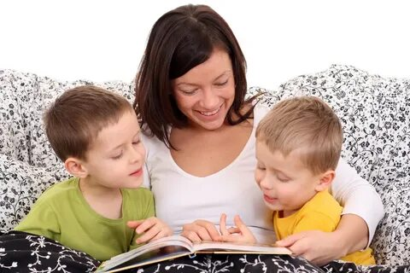

Так же надо помнить о том, что в библиотеке малыша должны быть познавательные книги, заставляющие его мыслить, развивающие его интеллект, книги разного типа отражения действительности: не только сказки, но и реалистическая литература, не только проза, но и поэзия. Это нужно для того, чтобы ребенок с детства понимал многоликость мира, чтобы развивался весь спектр его чувств.

**Рекомендации родителям по развитию читательского интереса у детей.**

Прививайте ребенку интерес к чтению с раннего детства.

Покупайте книги, выбирайте книги яркие по оформлению и интересные по содержанию.

Систематически читайте ребенку. Это сформирует у него привычку ежедневного общения с книгой.

Обсуждайте прочитанную книгу среди членов своей семьи.

Рассказывайте ребенку об авторе прочитанной книги.

Если вы читаете ребенку книгу, старайтесь прервать чтение на самом увлекательном эпизоде.

Вспоминая с ребенком содержание ранее прочитанного, намеренно его искажайте, чтобы проверить, как он запомнил ранее прочитанный текст.

Рекомендуйте своему ребенку книги своего детства, делитесь своими детскими впечатлениями от чтения той или иной книги, сопоставляйте ваши и его впечатления.

Устраивайте дома дискуссии по прочитанным книгам.

Покупайте, по возможности, книги полюбившихся ребенку авторов, оформляйте его личную библиотеку.

Воспитывайте бережное отношение к книге, демонстрируя книжные реликвии своей семьи.

Дарите ребенку книги с дарственной надписью, теплыми пожеланиями. Спустя годы это станет счастливым напоминанием о родном доме, его традициях, дорогих и близких людях.